1. 需要解释一下“总委号”是什么概念。在业务中总委号是跟客户走，还是跟案件走？同一客户下可以有多个总委号吗？
答：总委号全称总委托书备案编号，是国家知识产权局（专利局）针对专利代理总委托书审核备案后，分配的唯一官方编号。申请人（客户)不是必须要有这个编号，但同一个申请人有且只有一个总委号，总委号跟客户走，所有与之关联的案件都是该总委号。

3. 请帮忙确认，如果意见陈述中有公式、符号、表格、图片，转 PDF 上传时，官方页面里通常选择哪个文件类别。
答：<具体内容>包含文字、图片、表格等具体内容，一般情况下，能直接复制全文的就直接复制到官方的“意见陈述”里。如果部分内容不能复制到“意见陈述”里正常显示，就把整个文件转换为PDF。将“意见陈述书附页”提取作“其他证明文件”提交。在官方页面“附加文件”中上传。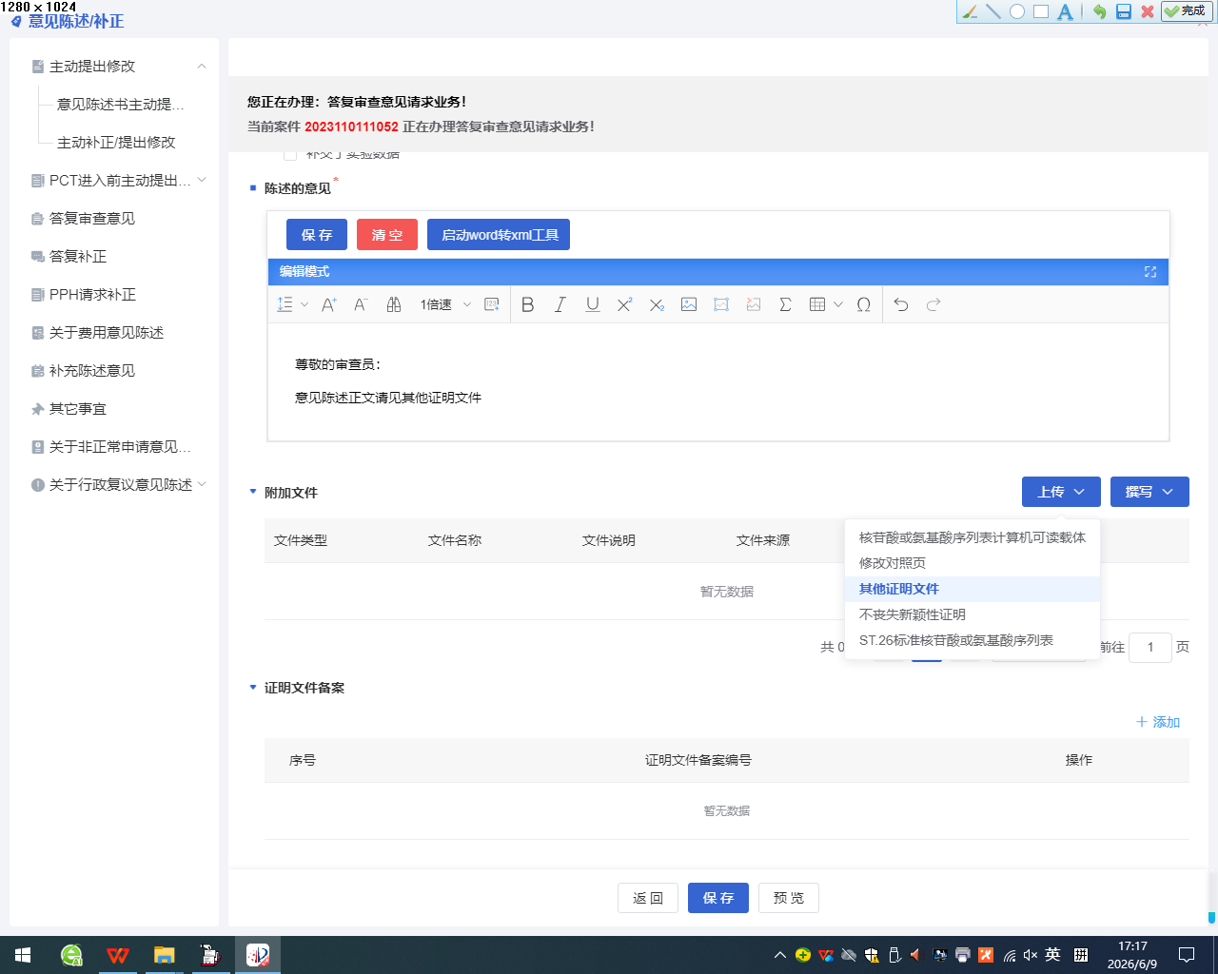

4. 旧系统里的费减比例 0 / 0.7 / 0.85 分别表示什么？是“减免比例”，还是“实际缴纳比例”？
答：是“减免比例”。例：如选择的是“0.85”，申请费官费900*（1-0.85）=135，实际应缴135。
0.85是有且只有一个符合费减要求的申请人；0.7是有多个符合符合费减要求的申请人；如果没有费减，此项可以不选默认为0。

